**Формирование у дошкольников осознанного безопасного поведения на улицах города**

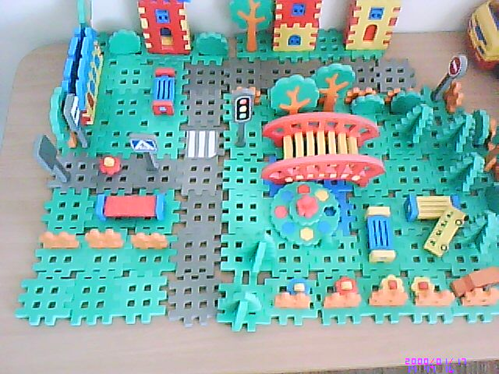 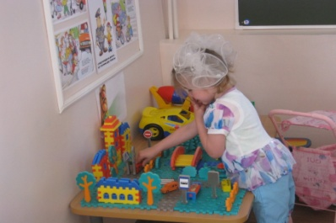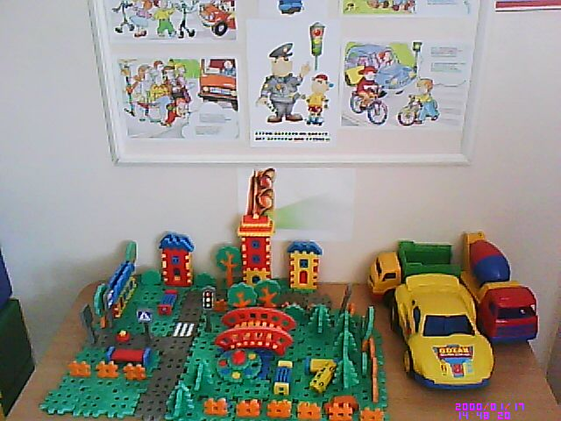

Рост количества машин на улицах городов нашей страны, увеличение скорости их движения, плотности транспортных потоков, растущие пробки на автодорогах являются одной из причин дорожно-транспортных происшествий. Никого не оставляют равнодушным неутешительные сводки о ДТП, где потерпевшими, к сожалению, являются и дети. Поэтому обеспечение безопасности движения на дороге становится все более важной государственной задачей. Большую роль в решении этой проблемы имеет организация работы по предупреждению детского дорожно-транспортного травматизма в дошкольных учреждениях . Знакомя детей с правилами дорожного движения, формировать у них навыки правильного поведения на дороге необходимо с самого раннего возраста, так как представления, полученные в детстве, наиболее прочные; правила, усвоенные ребенком, впоследствии становятся нормой поведения, а их соблюдение – потребностью человека. Воспитание культуры поведения на улице детей, в нашем детском саду проводится в соответствии с реализацией программных требований в комплексе всего воспитательно-образовательного процесса. Особую роль в профилактике детского дорожно-транспортного травматизма имеют беседы о правилах дорожного движения. Разнообразный игровой материал способствует осознанно применять правила дорожного движения в различных игровых ситуациях.

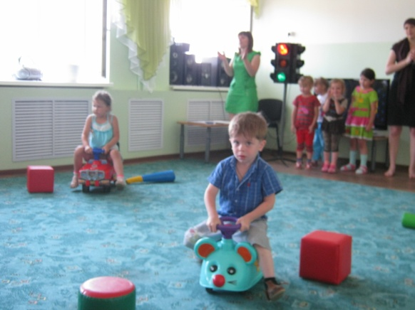 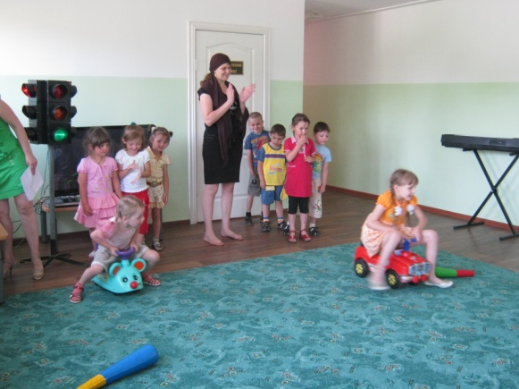

Летом с детьми был проведён праздник Светофора Дети в интересной и увлекательной форме закрепили представления о правилах безопасного поведения на дорогах. В играх, проводимых, воспитателями детям потребовалась не только правильно ориентироваться в пространстве, но и проявить такие качества личности, как внимание, уверенность в своих действиях. В конце встречи дети получили подарки . Беседы с детьми делают работу по ознакомлению с правилами дорожного движения более действенной.